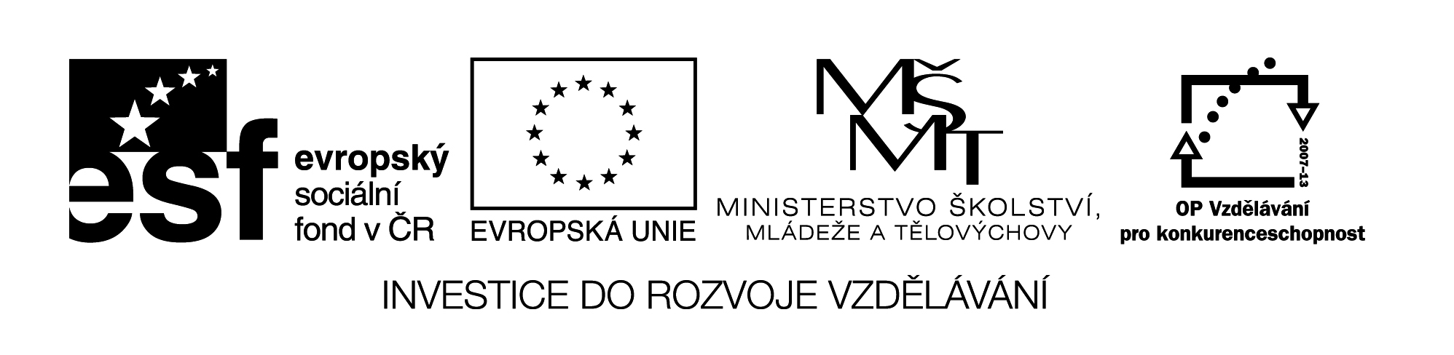

**Název školy:** Střední průmyslová škola, Ostrava - Vítkovice, příspěvková organizace

**Autor:** Ing. Andrea Modrovská

**Datum:** 27. dubna 2012

**Název:** VY_32_INOVACE_7.3.14

**Číslo projektu:** CZ.1.07/1.5.00/34.0125

**Téma:** **Hodnocení a odměňování pracovníků - pracovní list**

**Anotace:** Pracovní list navazuje na teoretické znalosti oblasti hodnocení a odměňování pracovníků. Slouží k procvičení jmenovaného tématu, úvaze a zamyšlení, obsahuje výpočtovou část.

Pracovní list je autorsky vytvořen přímo pro učební materiál.

**Hodnocení a odměňování pracovníků - pracovní list**

**Příklad 1**

Posuďte, která z uvedených mzdových forem bude pro uvedené zaměstnání vhodná a doplňte vhodnou pobídkovou složku mzdy:

|  |  |  |  |  |
| --- | --- | --- | --- | --- |
| **Zaměstnání** | **Úkolová mzda** | **Časová mzda** | **Podílová mzda** | **Pobídková složka mzdy** |
| Asistentka ředitele |  |  |  |  |
| Dělník ve skladě |  |  |  |  |
| Řidič |  |  |  |  |
| Obchodní referent |  |  |  |  |
| Projektant |  |  |  |  |
| Účetní |  |  |  |  |
| Prodejce zmrzliny |  |  |  |  |

**Příklad 2**

Správně pojmenujte následující složky mzdy:

a) je povinnou složkou mzdy v případě konání práce ve ztíženém prostředí

b) vyplácí se za mimořádný výkon

c) vyplácí se pravidelně, jako trvalejší vyjádření náročnosti práce

d) je dána množstvím odvedené práce

**Příklad 3**

Zaměstnanec odpracoval v daném měsíci 20 pracovních dní, hodinový tarif má stanovený na 95 Kč/hodinu, pracovní směna je 8hodinová. O jakou formu mzdy se jedná a jaká je výše hrubé mzdy?

**Příklad 4**

Zaměstnanec ustanovenou pevnou složku mzdy 5 000 Kč a podíl na tržbách 9%. V daném měsíci prodal výrobky v hodnotě 275 000 Kč. Byla mu navržena mimořádná odměna ve výši 3 500 Kč. Jaká je jeho forma mzdy a jaká je výše hrubé mzdy?

**Příklad 5**

Zaměstnanec má stanovenou úkolovou mzdu, hodinový tarif je 70 Kč, výkonová norma je 5 ks/hodinu. V daném období vyrobil 650 ks. Obdržel odměnu za vynikající výkon ve výši 10% hrubé mzdy. Kolik činí celková hrubá mzda, kolik odvede na zdravotní a sociální pojištění? Jakou částku dostane k výplatě?